Joseph Hormidas Bélec & Marie Zéphirina Vannier

Mariage : 5 février 1894, Sainte Adèle co.Terrebonne, Québec.
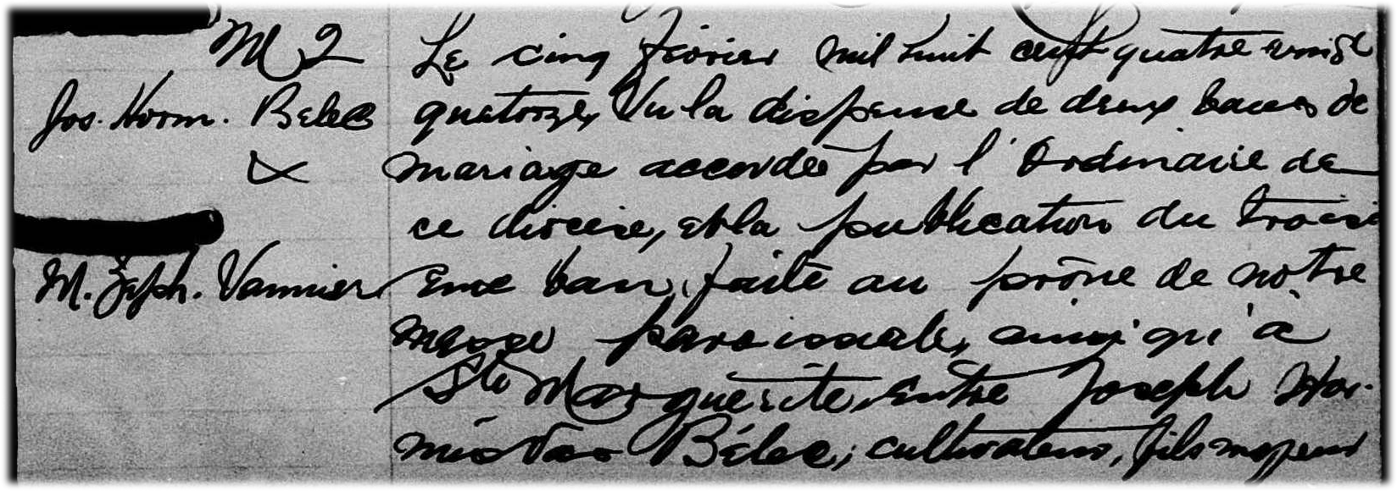
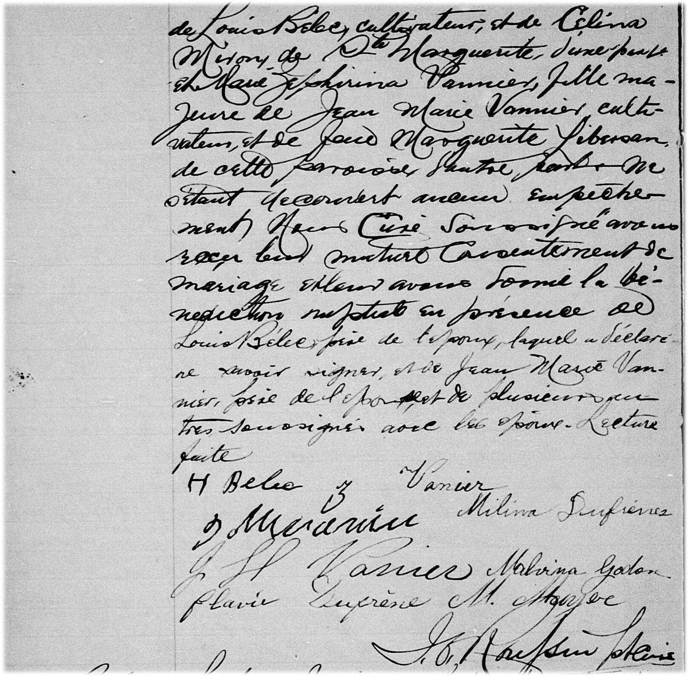
M-2 Le cinq février mil huit cent quatre vingt quatorze, Vu la dispense de deux bans
de mariage accordée par l’Ordinaire de ce diocèse, et la publication du troisième
ban faite au prône de notre messe paroissiale ainsi qu’à Ste Marguerite, entre
Joseph Hormidas Bélec, cultivateur, fils majeur de Louis Bélec, cultivateur, et de
Célina Miron de Ste Marguerite d’une part; et Marie Zéphirina Vannier, fille majeure
de Jean Marie Vannier, cultivateur, et de feue Marguerite Libersan de cette paroisse
d’autre part. Ne s’étant découvert aucun empêchement Nous Curé soussigné avons
reçu leur mutuel consentement de mariage et leur avons donné la bénédiction nup-
tiale en présence de Louis Bélec père de l’époux, lequel a déclaré ne savoir signer
et de Jean Marie Vannier père de l’épouse et de plusieurs autres soussignés avec les
époux. Lecture faite.

H Bélec Z Vanier J M Vanier Milina Dufresne

JL P Vanier Malvina Godon flavie dufrene

J.F.Roussin ptre curé.

Référence : Family Search.

